Tú, Jesús, nos rodeas de tu amor
Jesús, nos acompañas en el sendero de la vida, vas con nosotros, nos cuidas y podemos descubrirte rodeándonos con tu amor infinito.
Jesús, nos has dejado los mandamientos como el camino seguro para ser felices, respetando las reglas de convivencia, queriéndonos, ayudándonos.
Vivir los mandamientos es amar a Dios con todo el corazón, como él nos ama, alimentando la fe en la eucaristía dominical, dejando que él guíe nuestra vida y confiando cuando no nos sale todo bien.
Vivir los mandamientos es descubrir tu rostro en el prójimo, es quererle, respetarle y ayudarle, cuando nos necesita.
Gracias, Jesús, porque nos quieres y nos impulsas a amar. Que tu Espíritu sea nuestro tesoro, nos ayude a amarte, guardando los mandamientos. Que siempre te descubramos vivo, a nuestro lado, en las tareas de cada día y sobre todo en el rostro triste del que necesita de nosotros.

Te lo pedimos con María, reina de las Misiones. Amén.

Oración de la “Pascua del Enfermo” 2023
-Señor Jesús, acudo a Ti como san Joaquín y santa Ana para acoger la esperanza que Tú me ofreces en esta hora.
Cuando experimento mi salud mermada, cuando el dolor se agudiza, cuando el ocaso de mi vida parece asomar…, sé que no estoy solo porque Tú estás conmigo.
-Tú te acercas a mí y me consuelas, animas y llenas de esperanza. En tu Palabra encuentro sosiego, en los sacramentos me confortas, en la oración me escuchas.
-Te doy gracias por todas las personas que pones en mi camino en quienes reconozco tu presencia cercana.
-Tú, Señor, que siempre estás con nosotros, dame la alegría de la fe hasta que “mis ojos vean tu salvación”. Amén.

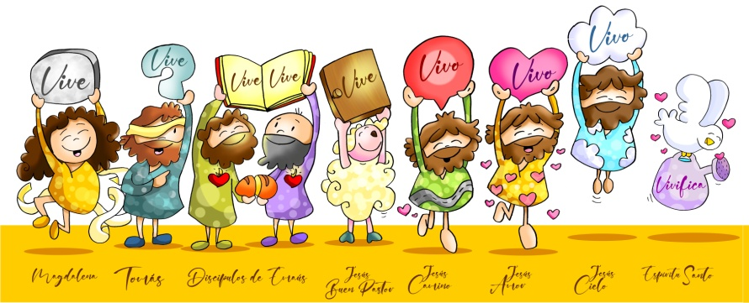

Aprende esta canción: Vive, Unai Quirós-Fano: http://youtu.be/watch?v=tlER5j4wDx8






HECHOS 8, 5-8. 14-17: Les imponían las manos y recibían el Espíritu Santo.
En aquellos días, Felipe bajó a la ciudad de Samaría y les predicaba a Cristo. El gentío unánimemente escuchaba con atención lo que decía Felipe, porque habían oído hablar de los signos que hacía, y los estaban viendo: de muchos poseídos salían los espíritus inmundos lanzando gritos, y muchos paralíticos y lisiados se curaban. La ciudad se llenó de alegría. Cuando los apóstoles, que estaban en Jerusalén, se enteraron de que Samaría había recibido la palabra de Dios, enviaron a Pedro y a Juan; ellos bajaron hasta allí y oraron por ellos, para que recibieran el Espíritu Santo; pues aún no había bajado sobre ninguno; estaban solo bautizados en el nombre del Señor Jesús. Entonces les imponían las manos y recibían el Espíritu Santo. Palabra de Dios.
SALMO 35: Aclamad al Señor, tierra entera.
I PEDRO 3, 15-18: Muerto en la carne pero vivificado en el Espíritu.

JUAN 14,15-21: Le pediré al Padre que os dé otro Paráclito.
Narrador: En aquel tiempo, dijo Jesús a sus discípulos:
Jesús: -«Si me amáis, guardaréis mis mandamientos. Y yo le pediré al Padre que os dé otro Paráclito, que esté siempre con vosotros, el Espíritu de la verdad. El mundo no puede recibirlo, porque no lo ve ni lo conoce; vosotros, en cambio, lo conocéis, porque mora con vosotros y está en vosotros. No os dejaré huérfanos, volveré a vosotros. Dentro de poco el mundo no me verá, pero vosotros me veréis y viviréis, porque yo sigo viviendo. Entonces sabréis que yo estoy en mi Padre, y vosotros en mí y yo en vosotros. El que acepta mis mandamientos y los guarda, ese me ama; y el que me ama será amado por mi Padre, y yo también lo amaré y me manifestaré a él». Palabra del Señor.
(Narrador-Jesús).

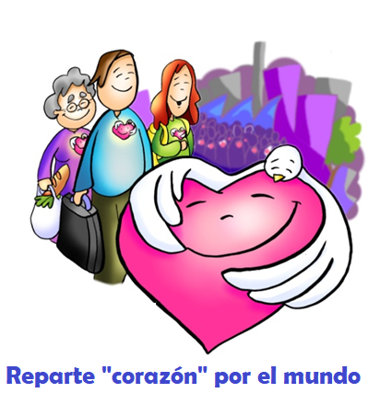

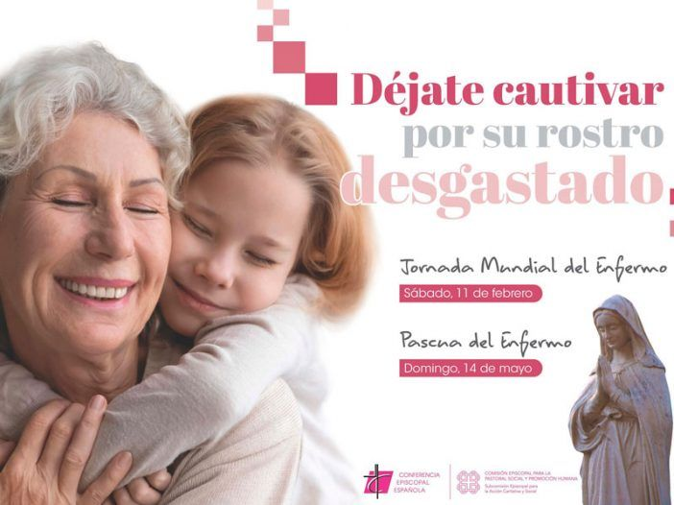

Jesús se manifiesta con amor VIVO
que nos invita a amar
- VER: Necesitamos un CORAZÓN bien acompasado
- Lo más importante en la vida es querer y ser querido. Qué importante es la familia, los amigos, compartir la vida, dar y darse a los otros.
¿Qué hacéis con los amigos? ¿Qué valoras más de la familia?
Cartel de Fano: https://www.diocesismalaga.es/dibujos-de-fano-en-color/
2. JUZGAR: Jesús nos quiere y nos invita a amar
- En el evangelio de hoy, Jesús, antes de irse, nos deja el Espíritu Santo para que “esté siempre con vosotros”. Además “mora con vosotros y está en vosotros”. Y añade que “si me amáis, guardaréis mis mandamientos”.
Jn. 14,15-21, dibujos: https://youtu.be/yuZ5bpEjCA0
¿QUÉ NOS QUIERE DECIR JESÚS?
- Jesús nos quiere con un amor VIVO
Ha resucitado y se ha quedado con nosotros para compartir nuestras inquietudes, alegrías, fiestas… podemos experimentar su amor vivo, pues es el amigo que nos quiere, el amigo fiel que espera de nosotros una respuesta de fidelidad y de amor.
- Jesús nos regala el Espíritu Santo para “que esté siempre con vosotros”.
Antes de irse al cielo nos deja el mejor de los regalos, el Espíritu Santo que es esa fuerza que necesitamos, ese ver las cosas de otra manera, ese sentir a los demás de otra forma… Es Espíritu Santo es como la luz que no se toca, no huele ni se oye pero que hace que andemos con confianza, que veamos a todos como hermanos…
- Jesús nos invita a amar, “si me amáis, guardaréis mis mandamientos”.
Amar a Jesús es amar al Padre, al Hijo y al Espíritu Santo (los tres primeros mandamientos). Y Jesús no quiere que sólo le amemos a Él sino a todos (los otros siete mandamientos). Fijaos a quien debes amar más y cómo demostrárselo.
- Hoy es la “Pascuaa del Enfermo: ama, cuida, acompaña a los enfermos. “Déjate cautivar por su rostro desgastado”, nos dice el lema.
-No nos ha abandonado, Verbo Divino 2023, reflexión: https://youtu.be/ujYxrzo2l5I
¿Qué hace el Espíritu Santo? ¿Cuáles son los mandamientos?
3. ACTUAR: Déjate cuidar por Jesús
- Agradezcamos este domingo que Jesús se haya quedado con nosotros para ser nuestro compañero, es nuestro amigo fiel.
- Agradezcamos también que el Espíritu Santo siempre va con nosotros, iluminándonos, fortaleciéndonos, aunque a veces no lo sintamos cerca.
- Haced un mural con los mandamientos, resumidos en el amor…. Y aprendedlos de memoria.
- Que cada niño lleve una vela y las encendemos todas ante el altar. Alguien dice: “ofrecemos estas velas que representan el fuego del Espíritu que queremos recibir y el fuego de nuestro amor que queremos compartir”. Reparte “corazón” por el mundo.
- Visitemos a algún enfermo o una residencia de ancianos…
-Como el Padre me amó, canción: https://youtu.be/watch?v=Hi5KcQZt060
¿Qué vamos a hacer?

¿Qué vamos a hacer?

da”. ¿Qué vas a hacer? ¿Y como grupo?

